①団体名 | 高安農空間づくり協議会
②活動地域 | 大阪府八尾東部地区（高安地区）
③活動内容 | 荒廃した農地を協議会で耕起・耕うんし、かつて河内地方で栽培されていた「河内木綿」の植え付けや蕎麦の栽培等を行っています。  農地を有効活用し、地域の魅力アップにより、地区内外の多くの人が集い、生産活動や消費、レクレーションを楽しむ地域を目指しています！
④新しく取り組みたいこと、取組の充実を図りたいこと | 河内木綿を使った手紡ぎのオリジナル商品開発・ブランド化や栽培した蕎麦の試食会、販売  遊休地で植え付けした作物での農業体験、景観づくり、販売  活動農地の拡大
⑤連携したい相手 | 農作業に興味のある方はどなたでも歓迎します
⑥活動写真 | 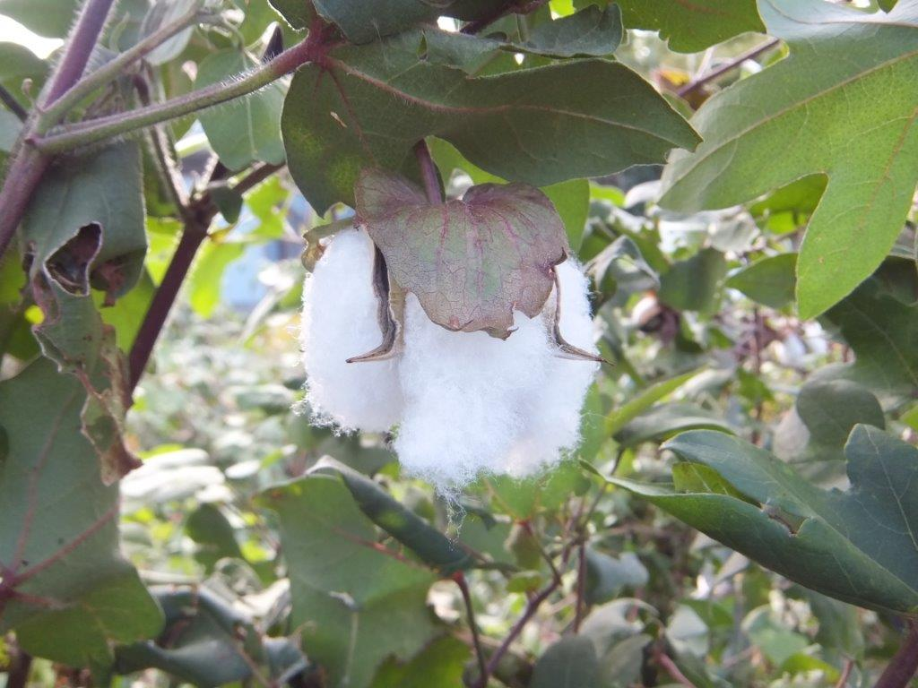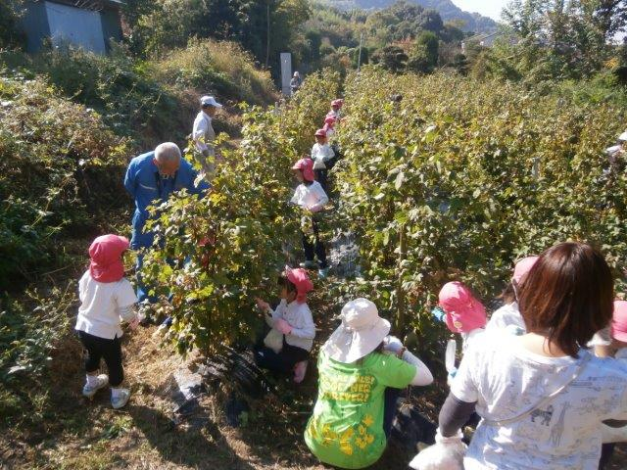  河内木綿  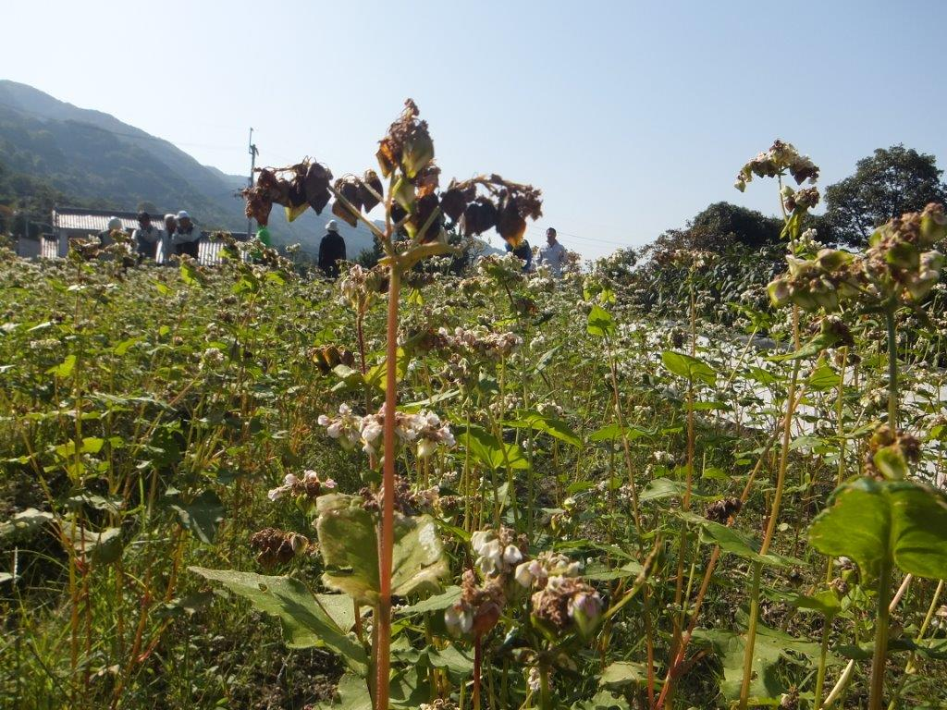  そばの花・実

